QM-관계사간 거래품목 품질검사 제외 방법
- T-Code/기능/메뉴
어플리케이션 | 메뉴/기능/티코드 명 | 설명
SAP-QM | ZQM20050 | 자재마스터 품질정보 관리
- 상황
  - 관계사간 구매입고는 품질검사를 수행하지 않기에 품질검서 제외처리를 수행해야 하는 상황
  - 문의 유형
    - “관계사간 거래품목 품질검사(구매입고검사) 제외를 하고 싶습니다.”
    - “품질검사 설정 해제가 필요합니다.”

사용 방법
  - 트랜잭션코드 ZQM20050에서 플랜트와 자재코드 입력 후 조회합니다.
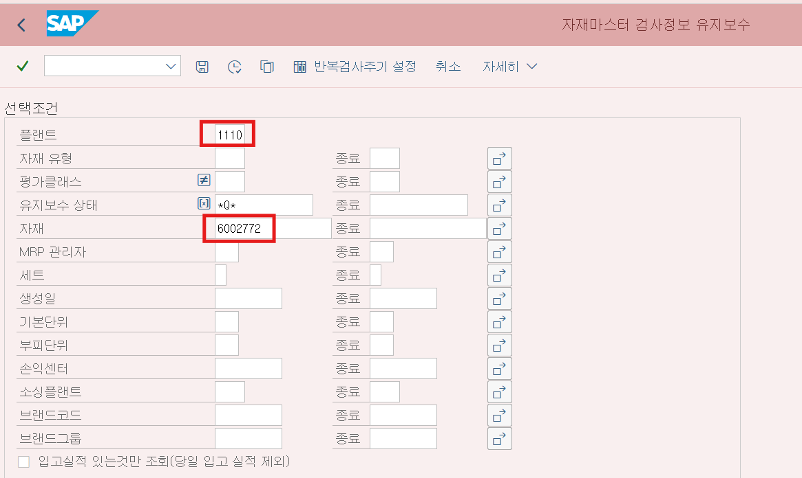
  - 조회된 내용에 ‘01구매입고 검사’ 체크박스 체크 제외 후 “저장”버튼 클릭하여 저장합니다.
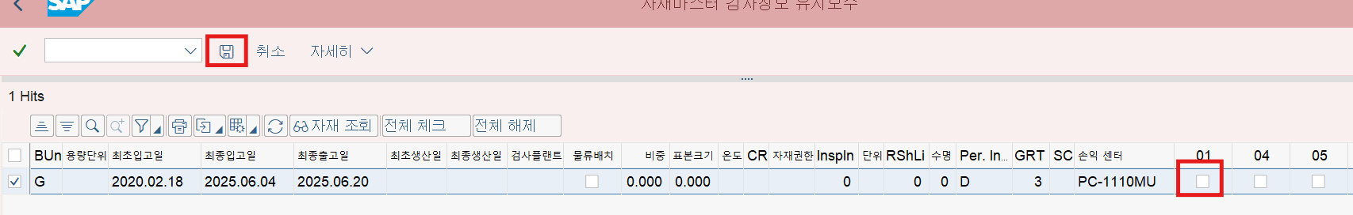
  - 만약 ,권한이 없을 경우에는 IT Helpdesk의 SAP-QM경로로 데이터 수정 요청 부탁드립니다.

